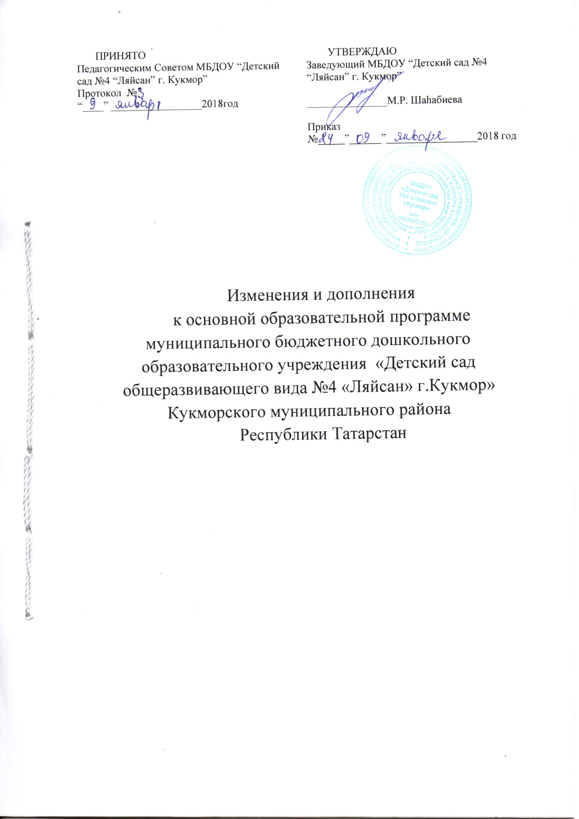

I.Целевой раздел
Пояснительная записка
Основная образовательная программа Муниципального бюджетного дошкольного образовательного учреждения «Детский сад общеразвивающего вида №4 «Ляйсан» г. Кукмор» Кукморского муниципального района Республики Татарстан (далее - Программа) разработана в соответствии с:
- «Законом об образовании в Российской Федерации» (Принят 29 декабря 2012 года N 273 - ФЗ);
- Федеральным государственным образовательным стандартом дошкольного образования (Приказ Министерства образования и науки РФ от 17 октября 2013 г. №1155 «Об утверждении федерального государственного образовательного стандарта дошкольного образования»),
- Постановлением Главного государственного санитарного врача Российской Федерации от 15 мая 2013 г. N 26 «Об утверждении СанПиН 2.4.1.3049-13 "Санитарно эпидемиологические требования к устройству, содержанию и организации режима работы дошкольных образовательных организаций"»,
- «Законом РТ №44 от 28.072004г. «О государственных языках РТ и других языках РТ»;
- Примерной основной образовательной программой дошкольного образования «От рождения до школы», Н,Е.Веракса, Т.С.Комарова, М.А.Васильева, 2016г.
- с учетом мнения всех участников образовательных отношений, а также образовательных потребностей детей, членов их семей и педагогов.
Программа сформирована как программа психолого-педагогической поддержки позитивной социализации и индивидуализации, развития личности детей дошкольного возраста и определяет комплекс основных характеристик дошкольного образования (объем, содержание и планируемые результаты в виде целевых ориентиров дошкольного образования).
Миссия дошкольного образования – сохранение уникальности и самоценности дошкольного детства как отправной точки включения и дальнейшего овладения разнообразными формами жизнедеятельности в быстро изменяющемся мире, содействие развитию различных форм активности ребенка, передача общественных норм и ценностей, способствующих позитивной социализации в поликультурном многонациональном обществе.
Задача образования связано с выявлением образовательного потенциала детей дошкольного возраста, факторов, влияющих на развитие детей, краткосрочных и долгосрочных эффектов условий жизни и образовательных стратегий на ранних этапах развития, их влияния на биографию отдельного человека, значения для стабильного развития общества и экономики в целом.
Программа направлена на создание социальной ситуации развития дошкольников, социальных и материальных условий, открывающих возможности позитивной социализации ребенка, формирования у него доверия к миру, к людям и к себе, его личностного и познавательного развития, развития инициативы и творческих способностей посредством культуросообразных и возрастосообразных видов деятельности в сотрудничестве со взрослыми и другими детьми, а также на обеспечение здоровья и безопасности детей.
Социальная ситуация развития определяется местом ребенка в обществе; общественными требованиями и ожиданиями относительно возрастных норм поведения детей, соответствующими исторически сложившемуся образу детства; интересами самого ребенка, характером и содержанием его активности. На основе Программы на разных возрастных этапах развития и социализации дошкольников конструируется мотивирующая образовательная среда.
Мотивирующая образовательная среда предоставляет систему условий развития детей, включая пространственно-временные (гибкость и трансформируемость пространства и его предметного наполнения, гибкость планирования), социальные (формы сотрудничества и общения, ролевые и межличностные отношения всех участников образовательных отношений, включая педагогов, детей, родителей (законных представителей), администрацию), условия детской активности (доступность и разнообразие видов деятельности, соответствующих возрастно-психологическим особенностям дошкольников, задачам развития каждого ребенка), материально- технические и другие условия образовательной деятельности.
Содержание Программы в соответствии с требованиями Стандарта включает три основных раздела – целевой, содержательный и организационный.
Целевой раздел Программы определяет ее цели и задачи, принципы и подходы к формированию Программы, планируемые результаты ее освоения в виде целевых ориентиров.
Содержательный раздел Программы включает описание образовательной деятельности в соответствии с направлениями развития ребенка в пяти образовательных областях – социально-коммуникативной, познавательной, речевой, художественно- эстетической, физической.
Программа определяет примерное содержание образовательных областей с учетом возрастных и индивидуальных особенностей детей в различных видах деятельности, таких как: - игровая (сюжетно-ролевая игра, игра с правилами и другие виды игры), - коммуникативная (общение и взаимодействие со взрослыми и другими детьми), - познавательно-исследовательская (исследование и познание природного и социального миров в процессе наблюдения и взаимодействия с ними), а также такими видами активности ребенка, как: - восприятие художественной литературы и фольклора, - самообслуживание и элементарный бытовой труд (в помещении и на улице), - конструирование из разного материала, включая конструкторы, модули, бумагу, природный и иной материал, - изобразительная (рисование, лепка, аппликация), - музыкальная (восприятие и понимание смысла музыкальных произведений, пение, музыкально-ритмические движения, игры на детских музыкальных инструментах), - двигательная (овладение основными движениями) формы активности ребенка.
Организационный раздел Программы описывает систему условий реализации образовательной деятельности, необходимых для достижения целей Программы, планируемых результатов ее освоения в виде целевых ориентиров, а также особенности организации образовательной деятельности, а именно описание:
- психолого-педагогических, кадровых, материально-технических и финансовых условий,
- особенностей организации развивающей предметно-пространственной среды,
- особенностей образовательной деятельности разных видов и культурных практик,
- способов и направлений поддержки детской инициативы,
- особенностей взаимодействия педагогического коллектива с семьями дошкольников,
- особенностей разработки режима дня и формирования распорядка дня с учетом возрастных и индивидуальных особенностей детей, их специальных образовательных потребностей. В Программе отражено содержание образования детей дошкольного возраста, формируемое участниками образовательного процесса с учѐтом климатических, национально – культурных, демографических, социально – экономических и социокультурных условий Республики Татарстан.
В Законе Республики Татарстан «Об образовании» четко определена необходимость обеспечения гуманистического, развивающего, народно-национального характера образования, связь воспитания и обучения с жизнью и национальными культурными традициями.
Региональный компонент (далее РК) составлен с учетом национальных и региональных особенностей Республики Татарстан, который предусматривает следующие направления деятельности ДОУ:
- Приобщение к истокам национальной культуры народов, населяющих Республику Татарстан
- Предоставление каждому ребенку возможность обучения и воспитания на родном языке, формирование у детей основ нравственности на лучших образцах национальной культуры, народных традициях и обычаях.
- Создание благоприятных условий для воспитания толерантной личности – привития любви и уважения к людям другой национальности, к их культурным ценностям.
- Ознакомление с природой родного края, формирование экологической культуры.
- Ознакомление детей с особенностями жизни и быта народов, населяющих Республику Татарстан, праздниками, событиями общественной жизни республики, символиками РТ и РФ, памятниками архитектуры, декоративно-прикладным искусством.
- В части Программы, формируемой участниками образовательных отношений так же нашли отражение авторские программы, проекты, технологии направленные на развитие детей в одной или нескольких образовательных областей, видах деятельности и культурных практиках. Программа адресована: Родителям воспитанников:
- для информирования о целях, содержании, организации и предполагаемых результатах деятельности МБДОУ по достижению каждым воспитанником целевых ориентиров;
- для определения сферы ответственности за достижение результатов деятельности родителей (законных представителей) и воспитанников, и возможностей для взаимодействия. Педагогическим работникам:
- для углубления понимания смыслов дошкольного образования и в качестве ориентира в практической образовательной деятельности. Администрации:
- для координации деятельности педагогического коллектива по выполнению требований к результатам и условиям освоения воспитанниками образовательной программы;
- для регулирования отношений субъектов образовательного процесса, для принятия управленческих решений на основе мониторинга эффективности процесса, качества условий и результатов образовательной деятельности.
В МБДОУ «Детский сад №4 «Ляйсан» г. Кукмор» обеспечивается предоставление родителям воспитанников (законным представителям):
- информации о Программе;
- возможности ознакомления с уставом и другими документами, регламентирующими осуществление образовательной деятельности;
- с их правами и обязанностями в части формирования и реализации Программы, установленными законодательством Российской Федерации и уставом МБДОУ «Детский сад №4 «Ляйсан» г. Кукмор»
1.1. Цели и задачи реализации Программы
Основная образовательная программа дошкольного образования МБДОУ «Детский сад №4 «Ляйсан» г. Кукмор» раскрывает главную цель дошкольного образования: позитивная социализация и индивидуализация детей; всестороннее развитие детей раннего и дошкольного возраста в адекватных его возрасту детских видах деятельности. Целью основной образовательной Программы МБДОУ «Детский сад №4 «Ляйсан» г. Кукмор» является создание благоприятных условий для полноценного проживания ребенком дошкольного детства, формирование основ базовой культуры личности, всестороннее развитие психических и физических качеств в соответствии с возрастными и индивидуальными особенностями, подготовка к жизни в современном обществе, к обучению в школе, обеспечение безопасной жизнедеятельности дошкольника.
Основная образовательная программа МБДОУ «Детский сад №4 «Ляйсан» г. Кукмор» является средством обеспечения реальных условий для выбора индивидуальной траектории развития детей дошкольного возврата, технологическим средством управления качеством дошкольного образования.
Программа направлена: на создание условий развития ребенка, открывающих возможности для его позитивной социализации, его личностного развития, развития инициативы и творческих способностей на основе сотрудничества со взрослыми и сверстниками и соответствующим возрасту видам деятельности; на создание развивающей образовательной среды, которая представляет собой систему условий социализации и индивидуализации детей.
Программа направлена на решение следующих задач: формирования общей культуры, сохранения и укрепления здоровья детей дошкольного возраста, развития их физических, интеллектуальных, нравственных, эстетических и личностных качеств, в том числе предпосылок учебной деятельности; сохранения уникальности и самоценности дошкольного детства как важного периода жизни человека; равных возможностей полноценного развития каждого ребѐнка в период дошкольного детства независимо от места проживания, пола, нации, языка и социального статуса; равного доступа к образованию для всех детей дошкольного возраста с учѐтом разнообразия особых образовательных потребностей и индивидуальных возможностей; формирования социокультурной среды дошкольного детства, объединяющей семью, в которой ребѐнок приобретает свой главный опыт жизни и деятельности, и все институты внесемейного образования в целях разностороннего и полноценного развития детей; развитие индивидуальных способностей и творческого потенциала каждого ребѐнка в освоении татарского (русского) языка с национальным самосознанием и духовной культурой родного края; преемственности дошкольного и начального уровней общего образования.
1.2.Принципы и подходы к формированию Программы
В соответствии со Стандартом основная образовательная Программа МБДОУ «Детский сад №4 «Ляйсан» г. Кукмор» построена на следующих принципах:
1. Поддержка разнообразия детства. Принимая вызовы современного мира, Программа рассматривает разнообразие детства как ценность, образовательный ресурс и предполагает использование разнообразия для обогащения образовательного процесса. Организация выстраивает образовательную деятельность с учетом региональной специфики, социокультурной ситуации развития каждого ребенка, его возрастных и индивидуальных особенностей, ценностей, мнений и способов их выражения.
2. Сохранение уникальности и самоценности детства как важного этапа в общем развитии человека. Самоценность детства – понимание детства как периода жизни значимого самого по себе, значимого тем, что происходит с ребенком сейчас, а не тем, что этот этап является подготовкой к последующей жизни. Этот принцип подразумевает полноценное проживание ребенком всех этапов детства (младенческого, раннего и дошкольного детства), обогащение (амплификацию) детского развития.
3.Позитивная социализация ребенка предполагает, что освоение ребенком культурных норм, средств и способов деятельности, культурных образцов поведения и общения с другими людьми, приобщение к традициям семьи, общества, государства происходят в процессе сотрудничества со взрослыми и другими детьми, направленного на создание предпосылок к полноценной деятельности ребенка в изменяющемся мире.
4.Личностно-развивающий и гуманистический характер взаимодействия взрослых (родителей (законных представителей), педагогических и иных работников Организации) и детей. Такой тип взаимодействия предполагает базовую ценностную ориентацию на достоинство каждого участника взаимодействия, уважение и безусловное принятие личности ребенка, доброжелательность, внимание к ребенку, его состоянию, настроению, потребностям, интересам.
5. Содействие и сотрудничество детей и взрослых, признание ребенка полноценным участником (субъектом) образовательных отношений. Этот принцип предполагает активное участие всех субъектов образовательных отношений – как детей, так и взрослых – в реализации программы. Каждый участник имеет возможность внести свой индивидуальный вклад в ход игры, занятия, проекта, обсуждения, в планирование образовательного процесса, может проявить инициативу.
6. Сотрудничество Организации с семьей. Сотрудничество, кооперация с семьей, открытость в отношении семьи, уважение семейных ценностей и традиций, их учет в образовательной работе являются важнейшим принципом образовательной программы. Программа содержит разнообразные формы сотрудничества с семьей, как в содержательном, так и в организационном планах.
7. Сетевое взаимодействие с организациями социализации, образования, охраны здоровья и другими партнерами, которые могут внести вклад в развитие и образование детей, а также использование ресурсов местного сообщества и вариативных программ дополнительного образования детей для обогащения детского развития.
8. Индивидуализация дошкольного образования, предполагает построение образовательной деятельности на индивидуальной траектории развития каждого ребенка с характерными для данного ребенка спецификой и скоростью, учитывающей его интересы, мотивы, способности и возрастно-психологические особенности.
9. Возрастная адекватность образования. Этот принцип предполагает подбор педагогом содержания и методов дошкольного образования в соответствии с возрастными особенностями детей: игра, коммуникативная и познавательно-исследовательская деятельность, творческая активность, обеспечивающая художественно-эстетическое развитие ребенка.
10. Развивающее вариативное образование. Этот принцип предполагает, что образовательное содержание предлагается ребенку через разные виды деятельности с учетом его актуальных и потенциальных возможностей усвоения этого содержания и совершения им тех или иных действий, с учетом его интересов, мотивов и способностей.

1.4.1 Вариативная часть
Этнокультурная региональная составляющая
Данная часть Программы учитывает образовательные потребности, интересы и мотивы воспитанников, членов их семей и педагогов и ориентирована на:
- специфику национальных, социокультурных, экономических, климатических условий, в которых осуществляется образовательный процесс;
- выбор парциальных программ и форм организации работы с детьми, которые в наибольшей степени соответствуют потребностям и интересам воспитанников МБДОУ «Детский сад №4 «Ляйсан» г. Кукмор», а также возможностям педагогического коллектива;
- поддержку интересов педагогических работников МБДОУ «Детский сад №4 «Ляйсан» г. Кукмор», реализация которых соответствует целям и задачам Программы. Реализация этнокультурной региональной составляющей включает в себя образовательную деятельность по следующим направлениям:
- обучение дошкольников двум государственным языкам (русский, татарский,): реализация учебно-методических комплектов по обучению дошкольников двум государственным языкам Республики Татарстан (С.М.Гаффарова, Г.З.Гарафиева, Д.С.Гарипова «Изучаем русский язык», Ф.В ХәзрәтоваФ.В. «Туган телдә сөйләшәбез»), обучение грамоте «Авазларны уйнатып.Мәктәпкәчә яшьтәгеләр алифбасы” Шаеховой Р.К.
- этнокультурная региональная составляющая - содержание образования детей от 3 до 7 лет, формируемое участниками образовательного процесса с учетом климатических, национально культурных, демографических, социально-экономических и социокультурных условий Республики Татарстан (Шаехова Р.К. Региональная программа дошкольного образования “Сөенеч”-«Радость познания».).
Основной задачей изучения русского языка в дошкольном возрасте является формирование первоначальных умений и навыков практического владения русским языком в устной форме, формировать мотивацию учения ребенка, активизировать в речи слова обозначающие предмет, признак предмета и действие; способствовать умению составлять небольшие рассказы по серии ситуативных картинок с одним действующим лицом, сюжетной картине или из личных наблюдений ребенка. Важнейшими составляющими активного овладения русским языком являются: - постепенность включения воспитателем в свою речь новых слов, форм слов, типов предложений, образцов связной речи.

3.6 Учебный план для дошкольных групп
(с 3 до 7 лет)
Базовые образовательные области | младшая группа |  |  | средняя группа |  |  | старшая группа |  |  | подготовительная  группа
Базовые образовательные области | нед. | мес. | год | нед. | мес. | год | нед. | мес. | год | нед. | мес. | год
Физическая культура | 3 | 12 (+3) | 114 | 3 | 12  (+3) | 114 | 3 | 12  (+3) | 114 | 3 | 12(+3) | 114
Познавательное развитие (ФЭМП) | 1 | 4(+1) | 38 | 1 | 4(+1) | 38 | 1 | 4(+1) | 38 | 2 | 8(+2) | 76
Познавательное развитие (ФЦКМ, ознакомление с предметным окружением ) | 1 | 4(+1) | 38 | 1 | 4(+1) | 38 | 2 | 8(+2) | 76 | 2 | 8(+2) | 76
(Речевое развитие; подготовка к обучению грамоте) | 1 | 4(+1) | 37 | 1 | 4(+1) | 37 | 1 | 4(+1) | 37 | 2 | 8(+2) | 74
Художественно-эстеическое развитие  рисование  - лепка  аппликация | 1  0,5  0,5 | 4(+1)  2(+0,5)  2(+0,5) | 38  19(+0,5)  19(+0,5) | 1  0,5  0,5 | 4(+1)  2(+0,5)  2(+0,5) | 38  19(+0,5)  19(+0,5) | 2  0,5  0,5 | 8(+2)  2(+0,5)  2(+0,5) | 76  19(+0,5)  19(+0,5) | 2  0,5  0,5 | 8(+2)  2(+0,5)  2(+0,5) | 76  19,5  19,5
Музыка | 2 | 8(+2) | 76 | 2 | 8(+2) | 76 | 2 | 8(+2) | 76 | 2 | 8(+2) | 76
Итого | 10 | 40(+10) | 380(+1) | 10 | 40(+10) | 380 (+1) | 13 | 52(+13) | 392 | 14 | 56+14) | 533
Вариативная часть:
1.Дополнительные образовательные услуги: кружки |  |  |  |  |  |  | 1 | 4(+1) | 38 | 1 | 4(+1) | 38
Итого (максимальная нагрузка) | 10 | 40(+10) | 380 | 10 | 40(10) | 380 | 14 | 56(+14) | 430 | 15 | 60(+15) | 571

